RT 838 Laumans RHEINLAND-VARIABEL Ton-Durchgangsziegel altfarben Natur-Engobe DN 100

Randers Tegl

Eigenschaften

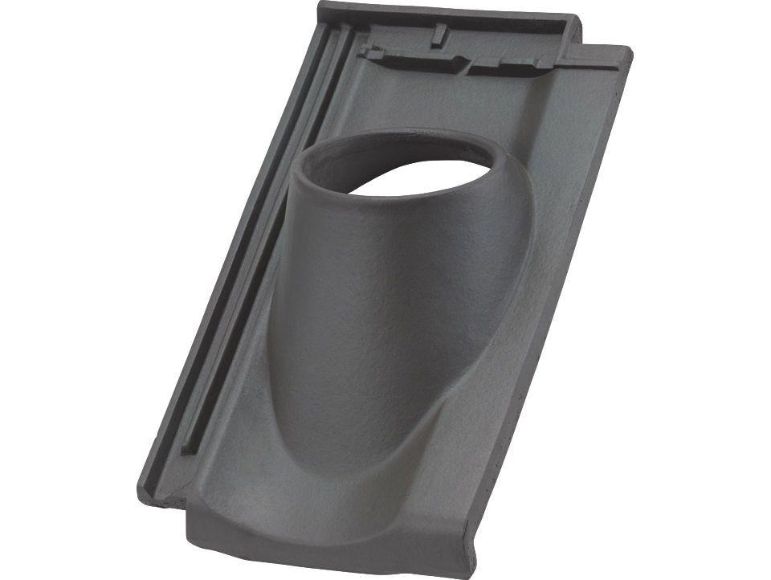

HAN:

98382900

Art Formziegel

Durchgangsziegel

Farbton

braun

Format

Ganzer Ziegel

Oberfläche

engobiert

Werkstoff

Ton

Breite (mm)

245,00

Länge (mm)

415,00

Deckbreite (mm)

200,00

Decklänge (mm)

330,00 - 350,00